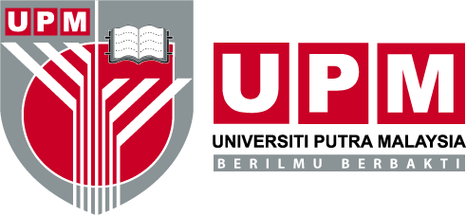

GAMBAR BERUKURAN PASSPORT

BORANG PERMOHONAN JAWATAN BURSAR

UNIVERSITI PUTRA MALAYSIA

- NAMA PEGAWAI :
- TARIKH LAHIR/UMUR :
- JAWATAN TERKINI :
- JABATAN TERKINI :
- MAJIKAN :
- TARIKH PERSARAAN WAJIB :
- KELAYAKAN AKADEMIK :
KELAYAKAN AKADEMIK | TAHUN | BIDANG PENGKHUSUSAN
PHD
SARJANA (MASTER)
SARJANA MUDA (BACHELOR)
TAHUN | MARKAH
- PENILAIAN PRESTASI TAHUNAN : (TIGA TAHUN TERKINI BERTURUT-TURUT)

- KELAYAKAN PROFESIONAL :

- PENGALAMAN PENGURUSAN :
AKAUN/KEWANGAN, PENTADBIRAN
UNIVERSITI/INDUSTRI

CARA MEMOHON

- Permohonan boleh dibuat dengan mengisi borang ini dan mengemukakan CV yang lengkap dengan maklumat termasuk pengalaman, kepimpinan dan pencapaian.

- Semua permohonan hendaklah dihantar melalui hardcopy dan softcopy selewat-lewatnya pada 28 Mei 2021 di alamat berikut:

Hard Copy: Bahagian Governan dan Integriti Tingkat 4, Bangunan Canselori Putra Universiti Putra Malaysia
43400 UPM Serdang
SELANGOR
(U.P: Encik Norazlan bin Mohammed)

Soft Copy: syazaliyana@upm.edu.my/ kb_bgi@upm.edu.my (Telefon: 03-9769 1434)

- Permohonan yang lulus di peringkat saringan sahaja akan dipanggil temuduga.

